**1 клас**

**18.05.2020**

**1. Навчання грамоти(Ч)**

Тема: «Слова-назви предметів. Читання тексту за ролями»

**Пригадайте:**

**Слова, що є назвами людей, тварин (хто?), інші слова ( що? )**

1. Гра «Впіймай слово»

- Діти оплесками «ловлять» слова, які відповідають на питання **що?**

Слова для гри: вікно, стіл, мама, парта, літак, море, собака, портфель, кіт, сніг, лікар, тато, поїзд, корабель, пенал, лев.

- Яке питання ми ставили до слів?( *Що?)*

2. Завдання для розумників.

-Я називаю слова – назви предметів, а ви маєте впізнати – Хто це?

* Нора, сестричка, хутро -… ( лисичка).

* Вулик, мед, квітка - … (бджола).

* Сплячка, барліг, мед - … (ведмідь).

* Колючки, гриби, сплячка - …( їжак).

* Морква, переляк, шубка -… (зайчик).

* Курник, гребінець, дзьоб -…(півник).

- Прочитайте записані слова.

- Яке питання поставимо до них? ( Хто?)

*Зробимо висновок.* Продовжіть мою думку: слова – назви тварин і людей відповідають на питання … (Хто?), всі інші слова - …(Що?).

*3. Табличка*:

|  |
| --- |
| Клички тварин |

- Розгляньте ілюстрацію.

- Прочитайте слова цієї павутинки.

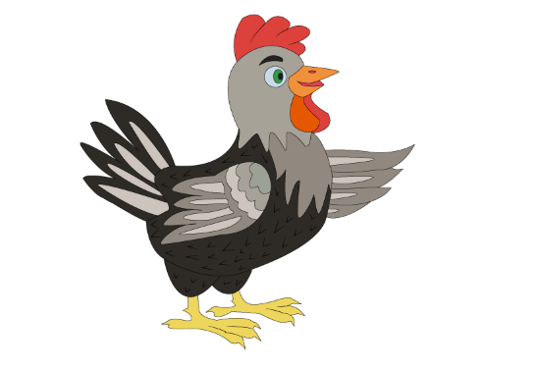

Гребінець

Будильник

Співунець

Забіяка

- Як називаються такі слова? ( Клички ).

- Як їх писати?

- Якою кличкою ви б назвали свого домашнього півника?

-Прочитайте наступну групу слів.

Васька

Пушок

Біланчик

Рекс

- Проведемо тест. (Так, ні).

1. Клички тварин пишуться з малої букви.

2. Всі ці слова – клички тварин.

3. Неетично називати тварин іменами людей.

4.Підсумок.Гра«Хто?Що?»  
- А зараз я буду вам називати слова, а ваша задача ставити до них запитання «хто?» або «що?»

***Мама, квітка, ложка, дівчинка, книга, ручка, веселка, дідусь, брат, веселка, сонце, учень, дерево, учениця.***

5.Читання тексту за ролями

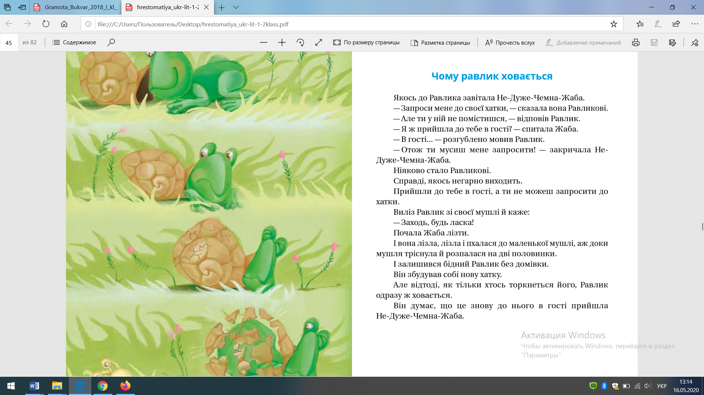

**2**. **Навчання грамоти(П)**

Тема: «Слова-назви предметів. Слова, що відповідають на питання хто?»

**Записати дату і класна робота.**

**Каліграфічно записати в зошитах кличку свого домашнього улюбленця.**

1. **Читання тексту**

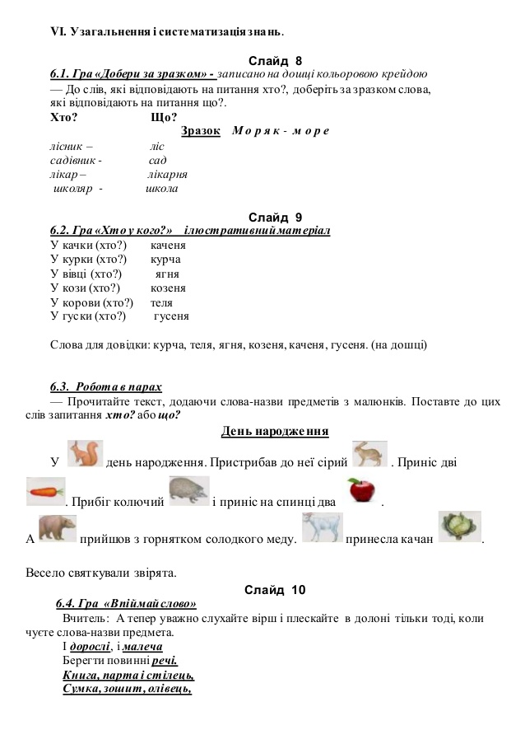

2. Випишіть з тексту слова, які відповідають на питання хто? або що?

**3. Математика**

Тема: «Визначаємо час за годинником» с. 136.

Записати дату, класна робота.

Каліграфічна хвилинка.

- запишіть найбільше одноцифрове і двоцифрове число (9 і 99)

- дайте характеристику цим числам.

ІІ. Основна частина

- яку частину доби називали вітаючись? (Ранок) Які ще частини доби ви знаєте? Що таке доба? (Доба – це проміжок часу, що складається з ранку, дня, вечора та ночі)

- чи достатньо, на вашу думку, знати тільки частину доби? Наприклад, коли домовляємося про зустріч чи початок якогось заходу. *(Зустрінемось у парку вранці. Виставка почнеться ввечері)*

*-* сьогодні поговоримо про годинник, навчимося визначати час за ним, а також повправляємося у розв’язуванні задач та прикладів.

**Робота за підручником с. 136, завдання 1**

- Назвіть зображені предмети. Який прилад вимірює вагу предмета? Чим скористаємося для визначення довжини? Які предмети допоможуть виміряти час?

**Ознайомлення з годинником, що має циферблат і стрілки**

- Чи будь-який годинник цокає?(*Ні, сучасні електронні годинники не видають звуку. Цокають тільки механічні моделі годинників)*

- Механічний годинник має циферблат з поділками та дві стрілочки. Коротка стрілка показує години – міру часу, що складається з 60 хвилин. А довга стрілка вказує на хвилини.

**Ознайомлення з визначенням часу за годинником**

- Запам’ятали, що на годиннику є дві стрілки.

- Якщо довга стрілка суміщається з позначкою «12», то коротка стрілка вказує, котра година.

Слово година скорочено позначають так: год. Годинник показує 3 год.

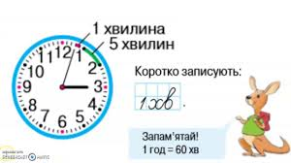

**Первинне закріплення**

Виконати завдання 2, с.136.

**Формування обчислювальних навичок**

Завдання 3, с.136.

**Робота над задачею**

Завдання 4, с.136.

**Практична робота. Виготовлення моделі годинника.**

**Підсумок**

- Які одиниці вимірювання часу ви знаєте?

- За допомогою якого приладу вимірюють час упродовж доби?

- Які є стрілки на годиннику?

- Чи знадобляться вам у житті здобуті знання сьогодні?

**4. Дизайн і технології**

Тема: « Конструювання найпростіших виробів». Повторення

**19.05.2020**

**1. Навчання грамоти(Ч)**

Тема: «Слова- назви ознак. Складання розповіді за серією малюнків».

**Актуалізація опорних знань**

Пригадаймо:

***— Слова — назви ознак предметів відповідають на питання який?, яка?, яке?, які?.***

— У кожному рядку знайдіть «зайве» слово.

• Полуниця (яка?) гірка, червона, соковита.

• Лимон (який?) солодкий, жовтий, кислий.

• Яблуко (яке?) кучеряве, солодке, рум’яне.

1. *Гра «Засели будинок»*

**-** Ви бачите три будиночки. Кожен з них має своє ім'я, а саме який?, яка?, яке?. Перший ряд буде заселяти слова у будинок що має назву «який?», другий ряд заселяє слова у будинок «яка?», а третій ряд – у будинок «яке?»

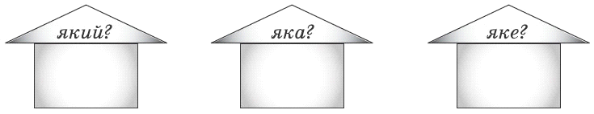

Зараз я зачитаю вам слова. Слухайте уважно***: білий, похмура, раннє, пташиний, коротке, золота, швидке, березовий, весняний, пухнастий, яскрава, хитре, м’який, блискуча, ранкове, синій, лагідна, українське, рідний, солодке, сонне.***

**Складання розповіді за серією малюнків**

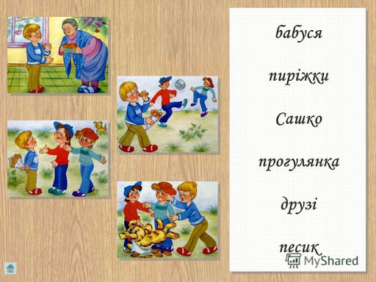

**Або**

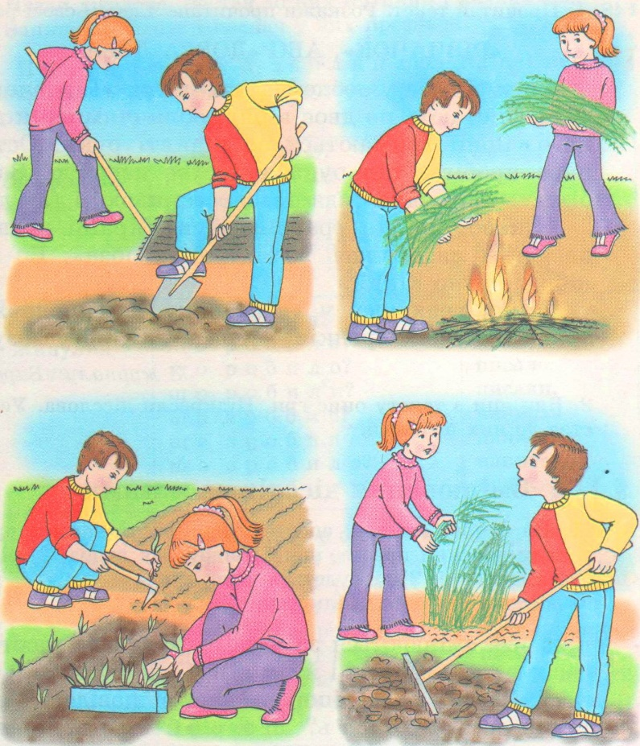

**2**. **Навчання грамоти(П)**

Тема: «Слова – назви ознак. Питання який? Яка? Яке?»

**Записати дату, класна робота.**

***Каліграфічна хвилинка***

- Назви перший звук у слові **Травень.**

- Який він?

- Назви слова, у звучанні яких зустрічається звук [т].

- Якою буквою на письмі позначається цей звук?(те)

Записати:

*Тр ен ав*

*Травень - останній місяць весни.*

Робота за малюнком

Опишіть за малюнком фрукти.

**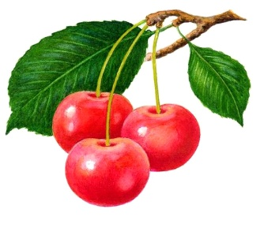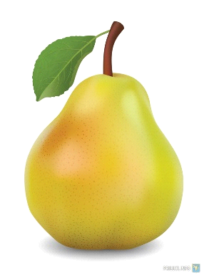****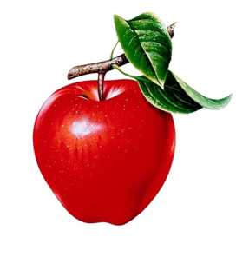**

Яблуко Виноград Груша **Вишня**

Визначити кількість звуків у виділеному слові, записати звукову модель слова.

Записати складену розповідь за серією малюнків.

**3. Математика**

Тема: «Дізнаємося про тривалість доби» с. 137.

1. ***Повторення про вивчені величини***

Ваги – маса - … (кілограм);

Годинник – час - …(години, хвилини);

Лінійка – довжина - …(сантиметри);

Банка – місткість - … (літр)

1. ***Повторення про визначення часу за годинником***

Перегляд уривку з мультфільму «Фіксики. Годинник»***.***

[***https://www.youtube.com/watch?v=hR3VCSaEOF8***](https://www.youtube.com/watch?v=hR3VCSaEOF8)

1. ***Каліграфічна хвилинка. Написання числа 12.***

- Яке найбільше число на циферблаті годинника?

- Дайте характеристику цьому числу.

ІІ. Основна частина

1. Удосконалення вміння визначати час за годинником.

Завдання 2, с. 137.

1. Удосконалення обчислювальних навичок.

Завдання 3, с.137.

1. Розв’язування задачі

Завдання 4Ю с.137.

**4. Фізична культура**

Тема: «Організовуючі та загальнорозвивальні вправи. Рухливі ігри та естафети».

**20.05.2020**

**1.Навчання грамоти (Ч)**

Тема: « Слова – назви дій. Складання питання до почутого тексту»

**Гра «Впізнай тварину»**

Сірий, злий, хижак. (***Вовк*)**

Бурий, неповороткий, вайлуватий. (***Ведмідь***)

Руда, хитра, брехлива. (***Лисиця***)

Довговухий, косоокий, полохливий. (***Заєць***)

Сіренька, маленька,швидка. (***Мишка*)**

Зелена, стрибає, прудка. (***Жабка***)

Свійська тварина, друг людини, охоронець. (***Пес***)

Має ікла, полюбляє повалятися в грязі, родич свійської свині. (***Кабан***)

**Гра « Яке поставимо питання?»**

Художник малює. (*що робить?*)

Дівчинка вишиває. (*що робить?*)

Діти танцюють. (*що роблять?*)

Хлопчик співає. (*що робить?*)

Песик слухає. (*що робить?*)

Пригадаймо:

*- Слова, які відповідають на питання що робить? що роблять? що роби­ли? - це назви дій.*

**Гра «Хто або що виконує такі дії?»**

Світить, сходить, гріє, пече. (*Сонце*)

Купаються, пірнають, плавають, літають. (*Гуси*)

Росте, розквітає, шумить, зеленіє. (*Дерево*)

Охороняє, служить, гарчить, лащиться. (*Пес*)

**Читання казки**

Учитель розповідає українську народну казку «Рука­вичка», супроводжуючи розповідь демонструванням ілюстрацій.

**3. Складання питання до казки**

- Хто загубив у лісі рукавичку?

- Хто першим знайшов рукавичку?

- Хто прийшов за мишкою? за зайчиком?

**2. Навчання грамоти (П)**

Тема: «Слова – назви дій. Складання телеграми. Складання і записування речень, даючи відповіді на запитання»

**Записати дату, класна робота.**

**Каліграфічна хвилинка**

Записати до зошитів слово «Тюльпан». Визначити кількість букв та звуків. Скласти звукову модель слова.

Скласти телеграму до бабусі.

Записати відповіді на запитання до казки «Рукавичка».

**3. Математика**

Тема: « Додаємо і віднімаємо числа» с. 138.

Виконати завдання в підручнику 1-4 с. 138 (усно); 5-6 - письмово

**4. Образотворче мистецтво**

Тема: « Скоро літо. Створення композиції «Спогади про літо»

**21.05.2020**

***1. Я досліджую світ***

Тема: «Літо, літечко прийшло. Повторення» с. 92-93

***2. Музичне мистецтво***

**Тема:** «Веселий музикант». Голоси музичних інструментів

[**https://www.youtube.com/watch?v=06B4Xd2ftfQ**](https://www.youtube.com/watch?v=06B4Xd2ftfQ)

***3. Фізична культура***

Тема: «Організовуючі та загальнорозвивальні вправи. Рухливі ігри та естафети».

**22.05.2020**

***1. Я досліджую світ***

Тема: «Літо, літечко прийшло. Повторення»

***2. Навчання грамоти***

Тема: «Робота з дитячою книжкою (на вибір)»

***3. Математика***

Тема: «Визначаємо вартість товару» с. 139.

**Записати дату і класна робота.**

**Каліграфічно записати число 100.**

- назвіть найменше трицифрове число. (100)

- дайте йому характеристику.

**ІІ. Основна частина**

**1. Ознайомлення з поняттям вартості**

*Вправа «Допоможи Іринці» завдання 1, с.139.*

- Іринка зібрала гроші, щоб купити подарунок братикові. Полічіть, скільки грошей в Іринки.

- Дівчинка вирішила купити братикові ведмедика, який у магазині коштує 38 гривень. Чи вистачить у неї грошей на покупку? Чи залишаться в Іринки ще гроші? Чи зможе вона собі купити ручку за 4 гривні?

**2. Бесіда про види грошей та їхню вартість**

- Отже, ми визначили, що в магазині предмети купують – за них платять гроші, бо це товари, які мають вартість. Для розрахунку в державі є гроші: паперові (банкноти) та металеві (монети).

В Україні в обігу є гривні та копійки. Чи знаєте, яка з цих величин більша? Скільки копійок в 1 гривні? (100)

**3. Робота за підручником**

- Полічіть вартість кожного набору товарів (завдання 2, с.139)

**4. Самостійна робота. Завдання 4, с.139.**

**5. Розв’язування задачі 3, с.139.**

***4. Англійська мова***

**Окремо підрозділ!**